画质

成

CD 或

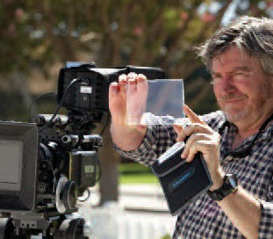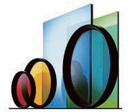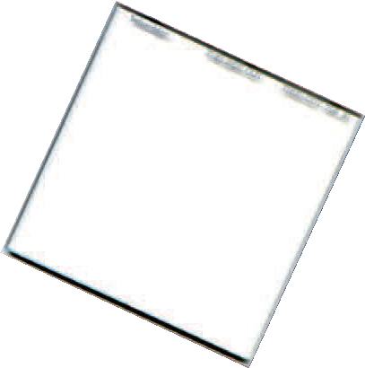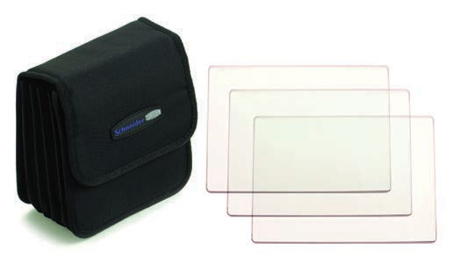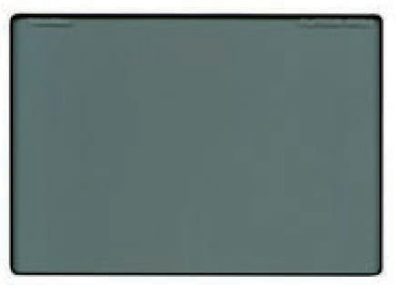

**红外线滤镜**

Schneider开发的一系列红外线滤镜，可因应当今高 录影机的严格要求。 高画质摄影机，因具可感光超出可见光范围的能力， 在机器视觉与监视器等应用范围上颇有助益，但对于 大多数色彩成像需求，机器在拍摄暗色或黑色材质 时，成像会产生颜色偏移或颜色变化，这些因素往往 为问题。 S c h neid er红外线滤镜 ，可以透 过只让 C CMOS感光元件接收到可见光，来解决问题。

**True-Cut红外线过滤滤镜**

大多数高画质摄影机，对红外线谱有高度

的感光性。虽然人眼无法看见红外光，但 它仍会造成相机成像的颜色变化，使相机 无法捕捉到真正的黑色。随着数码电影摄 影师使用多格数ND减光镜，他们得以实

现使用大光圈，得到浅景深效果的同时，红外线会取代可见光，使成

像色彩污染更明显。 S c h neid er， 一个 世纪 以 来， 都是 世 界 精密 光 学的 领导 者 ，发 展出 True-Cut红外线过滤滤镜，可于光路径上阻挡红外线，从而可在CCD 和CMOS感光元件中，呈现更鲜艳的色彩与最真实的黑色。True-Cut 红外光过滤滤镜，可阻挡波长仅差可见光谱几纳米的红外光，成功的 隔除红外光所造成的色彩污染。

**IRND红外线减光镜**

Schneider新款Platinum系列IRND红外线减光镜，可降低CCD或

CMOS感光元件接收的光量。透过精细计算，以纳米单位算出镜片 的切割频率，我们生产出近红外线滤镜，让高画质摄影机使用者， 可以将其相机装备运用得淋漓尽致。这意味着，使用者可以得到广 色域的优点，却不用操心颜色偏移的问题。除了阻隔近红外线，可 以让相机保留真实的黑色之外，镜头及相机系统的高质素(MTF)也可 以同时被保持。

Schneider Platinum系列IRND红外线减光镜，不会因焦距而产生离 轴色偏，也可以堆叠摄影而不会产生彩色滤光片所常见的反光。此

Schneider 68-063056:

4x5.65" PLATINUM IRND.3 Filter

外，它们也可当作高画质摄影机及底片相机的标准ND减光镜。此系列红外线减光镜，可以适用于所有标准摄影与电

影摄影机的尺寸，包括：4×4，4x5.65，5x5，5.65x5.65，6.6x6.6，加上圆周138mm，4.5吋和9系列。此红外线减 光镜共有0.3 ，0.6， 0.9 ，1.2， 1.5和1.8等规格。更高的密度可以透过堆迭两个或多个滤镜来实现。

摄影系列 26 Schneider 滤镜

德国 专业影视滤镜